Distanční vzdělávání pro předškoláky

Hola, hola, školka v Žabovřeskách předškoláky volá, aneb učíme se doma!

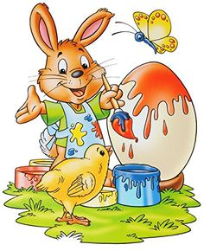5.Týden – Hody, hody doprovody
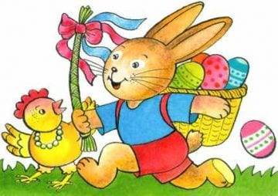CÍL: Jelikož se nám blíží Velikonoce a celý tento týden souvisí s přípravou na tyto svátky, budou se úkoly týkat těchto svátků. Hlavním cílem je děti seznámit s tradiční oslavou Velikonoc. Proč tyto svátky slavíme a co s nimi souvisí (např. koledy, tradiční symboly, činnosti související s přípravou a oslavou těchto svátků)
ÚKOLY:
- Povídejte si s rodiči, prarodiči o Velikonocích, proč se slaví, jak a proč se jmenují dny před Velikonocemi (zopakujete si názvy dnů v týdnu), k čemu se používá pomlázka, jak se používá .Vzpomínejte, jak jste slavili Velikonoce minulý rok. Vyprávějte…
(pomohou odkazy na internetu nebo v mailu)
- https://www.youtube.com/watch?v=U8h3kWBaKe0
http://www.milujivelikonoce.cz/cs/clanky/o-velikonocich/
- Proč se zdobí vajíčka, jaké barvy se používají, jaké techniky, nějaká si ozdobte a použijte k výzdobě domu, bytu, či zahrádky. Procvičte si názvy barev i míchání barev, které jste procvičovali v 1. týdnu. Také můžete vajíčka počítat. Kolik jich máte na barvení? Kolik od které barvy.
- Můžete si zahrát hru „Jaká vajíčka, snesla slepička“. K přípravě vám stačí vystřihat vajíčka po šesti, z různých barevných papírů. Někdo vám říká:“Jaká vajíčka snesla slepička? Snesla červené!“Vaším úkolem je vybrat všechna vajíčka vyslovené barvy. Hru si můžete ztížit, že budete vybírat dvě barvy najednou. Hru můžete také zpestřit, že si vezmete hrací kostku a kolik hodíte na kostce, tolik vajíček příslušné barvy musíte najít.
- Můžete pomoci při pečení velikonočního beránka, lineckých vajíček, perníčků, jidášů nebo si připravte z vajíček malé studené pohoštěni.
- 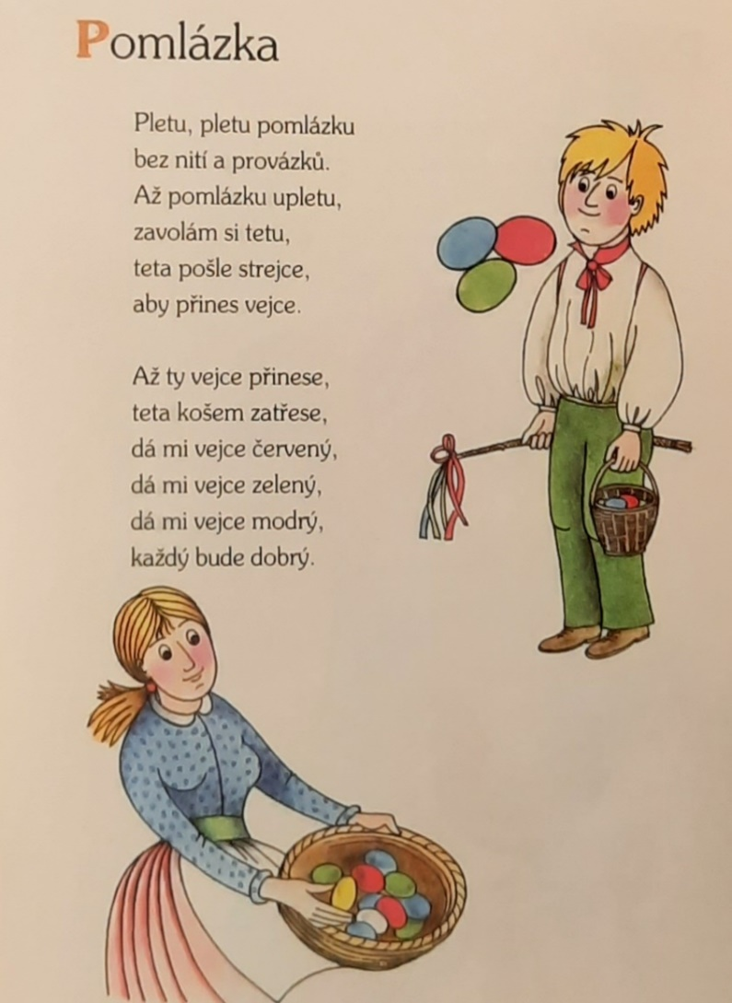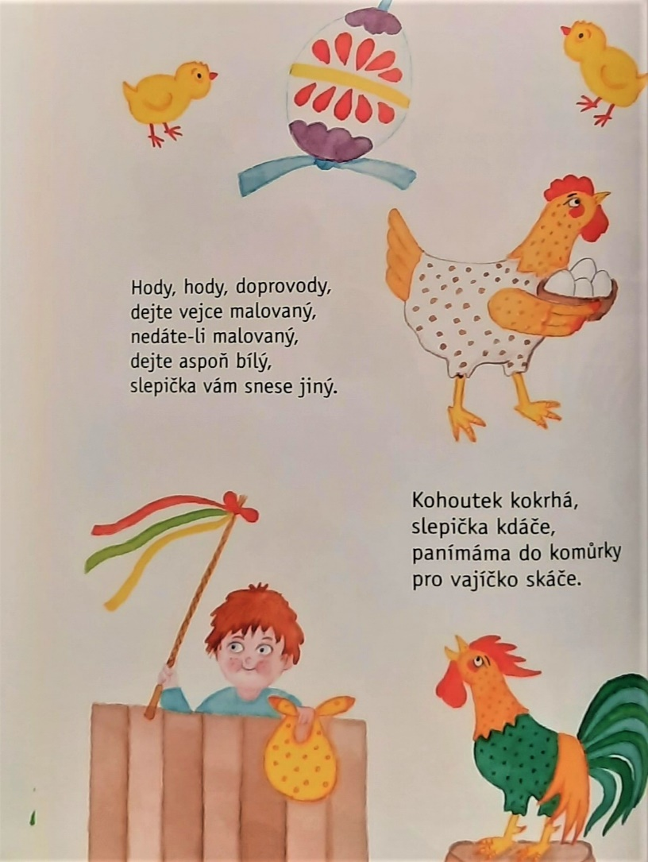Můžete se naučit nějakou koledu při žádání o velikonoční nadílku. Nabízíme vám tyto, ale můžete i nějakou svojí. https://www.youtube.com/watch?v=URnK-6PCud4

- Venku si můžete nařezat proutky na pomlázku a zkusit si ji společně uplést. Návod na pletení pomlázky: https://www.youtube.com/watch?v=_un0tOZ2paM

PRACOVNÍ LISTY: najdete v příloze emailu
Velikonoce tradičně i netradičně\velikonoce omalovánky.gif když budeš mít chuť si vybarvit
Velikonoce tradičně i netradičně\bludiste pomoz slepičce najít cestu ke kuřátkům.pdf
Velikonoce tradičně i netradičně\Pomaluj vajíčka předkreslenými tvary.pdf
Velikonoce tradičně i netradičně\Velikonoční-omalovánka-vybarvování podle počtu puntíků.pdf
Velikonoce tradičně i netradičně\Vybarvování vajíček podle čísel.jpg

Velikonoce tradičně i netradičně\časová posloupnost - vejce-kuře - rozstřihej přerušované čáry, obrázky poskládej a nalep do rámečků, jak jdou za sebou.jpg

